## **BAB IV**

**HASIL DAN PEMBAHASAN**

1. **Definisi Masalah dan Penyelesaian**

Pada PT Jaringanku Sarana Nusantara, terdapat kebutuhan untuk memilih karyawan terbaik melalui penilaian kinerja yang memiliki kualifikasi dan keterampilan yang tepat. Pemilihan karyawan yang tepat sangat penting untuk menjaga kehandalan dan efektivitas dalam penanggulangan kebakaran dan penyelamatan di wilayah tersebut.

Pemilihan karyawan terbaik harus mempertimbangkan keahlian teknis dan pengetahuan yang relevan dalam bidang penanggulangan kebakaran dan penyelamatan. Karyawan yang memiliki pemahaman mendalam tentang teknik pemadaman kebakaran, prosedur penyelamatan, peralatan pemadam kebakaran, penanganan bahan kimia berbahaya, serta perkembangan terkini dalam industri ini akan memberikan kontribusi yang berarti dalam tugas-tugas operasional dan situasi darurat.

Penggunaan metode AHP (Analytical Hierarchy Process) dalam pemilihan karyawan terbaik di PT Jaringanku Sarana Nusantara memiliki pengaruh dalam membantu dan mengurangi subjektifitas dalam pengambilan keputusan. Dengan menggunakan perbandingan relative dan bobot relatif yang dihitung secara matematis, keputusan yang diambil menjadi lebih objektif dan didasarkan pada kriteria yang telah ditentukan, yaitu dengan menggunakan 4 kriteria, Loyalitas, Kerjasama, Kehadiran, serta Pelayanan.

Dengan menggunakan matriks perbandingan, metode AHP memungkinkan perbandingan yang komprehensif antara kriteria dan subkriteria. Hal ini membantu dalam memahami hubungan relatif antara elemen-elemen yang dievaluasi dan memungkinkan untuk menetapkan tingkat kepentingan yang lebih baik.

1. **Pembahasan Algoritma**
2. **Perhitungan Pembobotan untuk Kriteria Penilaian Kinerja Karyawan**

Berikut hasil sampel yang diambil sebanyak 4 kriteria yang akan dinilai digunakan dimana Kriteria (*C*i) dengan kriterianya adalah Loyalitas (*C1*), Kerjasama (*C2*), Kehadiran (*C3*), Pelayanan (*C4*) Berikut data-data nya terdapat di tabel 4.1.

Tabel 4.1

Kriteria

|  |  |
| --- | --- |
| Kode | Kriteria |
| C1 | Loyalitas |
| C2 | Kerjasama |
| C3 | Kehadiran |
| C4 | Pelayanan |

Sumber : (Penulis, 2023)

Berikut hasil ringkasan dari rekapitulasi perhitungan matriks evaluasi untuk perbandingan berpasangan.

Tabel 4.2

Matriks pembobotan untuk semua kriteria

|  |  |  |  |  |
| --- | --- | --- | --- | --- |
| Kriteria | Loyalitas | Kerjasama | Kehadiran | Pelayanan |
| Loyalitas | 1,000 | 7,000 | 5,000 | 3,000 |
| Kerjasama | 0,143 | 1,000 | 3,000 | 5,000 |
| Kehadiran | 0,200 | 0,333 | 1,000 | 3,000 |
| Pelayanan | 0,333 | 0,200 | 0,333 | 1,000 |
| Total | 1,676 | 8,533 | 9,333 | 12,000 |

Sumber : (Penulis, 2023)

Dengan membagi elemen di setiap kolom dengan jumlah kolom terkait, bobot relatif yang di normalisasi dapat diperoleh. Nilai *vector eigen* dihasilkan berdasarkan bobot relatif rata-rata setiap baris. Hasilnya ada pada table di bawah ini :

Tabel 4.3

Matriks untuk semua kriteria dengan pembobotan yang dinormalisasikan

|  |  |  |  |  |
| --- | --- | --- | --- | --- |
| Kriteria | Loyalitas | Kerjasama | Kehadiran | Pelayanan |
| Loyalitas | 0,597 | 0,820 | 0,536 | 0,250 |
| Kerjasama | 0,085 | 0,117 | 0,321 | 0,417 |
| Kehadiran | 0,119 | 0,039 | 0,107 | 0,250 |
| Pelayanan | 0,199 | 0,023 | 0,036 | 0,083 |
| Total | 1,000 | 1,000 | 1,000 | 1,000 |

Sumber : (Penulis, 2023)

Dengan Hasil normalisasi diatas, kemudian kita hitung rata-rata dari masing-masing nilai kriteria.

Tabel 4.3

Rata-rata

|  |  |  |  |  |  |
| --- | --- | --- | --- | --- | --- |
| Kriteria | Loyalitas | Kerjasama | Kehadiran | Pelayanan | Rata-Rata |
| Loyalitas | 0,597 | 0,820 | 0,536 | 0,250 | 0,551 |
| Kerjasama | 0,085 | 0,117 | 0,321 | 0,417 | 0,235 |
| Kehadiran | 0,119 | 0,039 | 0,107 | 0,250 | 0,129 |
| Pelayanan | 0,199 | 0,023 | 0,036 | 0,083 | 0,085 |
| Total | 1,000 | 1,000 | 1,000 | 1,000 | 1,000 |

Sumber : (Penulis, 2023)

Kemudian hitung *vector eigen* dari masing-masing nilai kriteria dengan cara total masing-masing kriteria dari tabel 4.2 matriks pembobotan untuk semua kriteria di kali dengan rata-rata dari tabel 4.3.

=

Langkah selanjutnya menghitung indeks konsistensi sebagai berikut

Selanjutnya menghitung rasio konsistensi CR = dimana RI merupakan nilai acak yang diperoleh dari tabel *Random Consistency Index*:

Tabel 4.4

*Random Consistency Index*

|  |  |  |  |  |  |  |  |  |
| --- | --- | --- | --- | --- | --- | --- | --- | --- |
| n | 1 | 2 | 3 | 4 | 5 | 6 | 7 | 8 |
| RCI | 0,00 | 0,00 | 0,58 | 0,90 | 1,12 | 1,24 | 1,32 | 1,41 |

Sumber : (Penulis, 2023)

Dengan demikian untuk hasil yang didapat melalui perhitungan tabel kriteria ini menunjukan untuk kriteria Loyalitas merupakan kriteria paling penting dalam pemilihan karyawan terbaik, dengan memperoleh bobot nilai 0,551; kemudian kriteria Kerjasama dengan bobot nilai 0,235; kriteria Kehadiran dengan bobot 0.129; dan kriteria Pelayanan dengan bobot nilai 0,085;

1. **Perhitungan Evaluasi untuk Sub Kriteria**

Perbandingan berpasangan untuk 5 sub kriteria yaitu : Sangat Baik, Baik, Cukup, Kurang dan Sangat Kurang Sehingga diperoleh hasil dalam Matriks sebagai berikut :

Tabel 4.5

Matriks untuk sub kriteria

|  |  |  |  |  |  |
| --- | --- | --- | --- | --- | --- |
| Kriteria | Sangat Baik | Baik | Cukup | Kurang | Sangat Kurang |
| Sangat Baik | 1,000 | 2,000 | 2,000 | 2,000 | 3,000 |
| Baik | 0,500 | 1,000 | 2,000 | 5,000 | 2,000 |
| Cukup | 0,500 | 0,500 | 1,000 | 3,000 | 3,000 |
| Kurang | 0,500 | 0,200 | 0,333 | 1,000 | 2,000 |
| Sangat Kurang | 0,333 | 0,500 | 0,333 | 0,500 | 1,000 |
| Total | 2,833 | 4,200 | 5,667 | 11,500 | 11,000 |

Sumber : (Penulis, 2023)

Tabel 4.6

Matriks untuk sub kriteria pembobotan yang dinormalisasikan

|  |  |  |  |  |  |
| --- | --- | --- | --- | --- | --- |
| Kriteria | Sangat Baik | Baik | Cukup | Kurang | Sangat Kurang |
| Sangat Baik | 0,353 | 0,476 | 0,353 | 0,174 | 0,273 |
| Baik | 0,176 | 0,238 | 0,353 | 0,435 | 0,182 |
| Cukup | 0,176 | 0,119 | 0,176 | 0,261 | 0,273 |
| Kurang | 0,176 | 0,048 | 0,059 | 0,087 | 0,182 |
| Sangat Kurang | 0,118 | 0,119 | 0,059 | 0,043 | 0,091 |
| Total | 1,000 | 1,000 | 1,000 | 1,000 | 1,000 |

Sumber : (Penulis, 2023)

Tabel 4.7

Matriks untuk sub kriteria normalisasi yang dihitung rata-rata nya

|  |  |  |  |  |  |  |
| --- | --- | --- | --- | --- | --- | --- |
| Kriteria | Sangat Baik | Baik | Cukup | Kurang | Sangat Kurang | Rata-rata |
| Sangat Baik | 0,353 | 0,476 | 0,353 | 0,174 | 0,273 | 0,326 |
| Baik | 0,176 | 0,238 | 0,353 | 0,435 | 0,182 | 0,277 |
| Cukup | 0,176 | 0,119 | 0,176 | 0,261 | 0,273 | 0,201 |
| Kurang | 0,176 | 0,048 | 0,059 | 0,087 | 0,182 | 0,110 |
| Sangat Kurang | 0,118 | 0,119 | 0,059 | 0,043 | 0,091 | 0,086 |
| Total | 1,000 | 1,000 | 1,000 | 1,000 | 1,000 | 1,000 |

Sumber : (Penulis, 2023)

Kemudian hitung *vector eigen* dari masing-masing nilai sub kriteria dengan cara total masing-masing kriteria dari tabel 4.5 matriks pembobotan untuk semua kriteria di kali dengan rata-rata dari tabel 4.7.

=

Langkah selanjutnya menghitung indeks konsistensi sebagai berikut

Selanjutnya menghitung rasio konsistensi CR = dimana RI merupakan nilai acak yang diperoleh dari tabel *Random Consistency* yaitu 0,90.

Dengan demikian untuk hasil yang didapat melalui perhitungan tabel sub kriteria ini menunjukan untuk kriteria Sangat Baik merupakan kriteria paling penting dalam pemilihan karyawan terbaik, dengan memperoleh bobot nilai 0,326; kemudian kriteria Baik dengan bobot nilai 0,277; kriteria Cukup dengan bobot 0,201; kriteria Kurang dengan bobot 0,110; dan yang terakhir kriteria Sangat Kurang dengan bobot nilai 0,086;

1. **Pemodelan Perangkat Lunak**
2. ***Unified Modeling Language* (UML)**

UML (*Unified Modeling Language*) adalah sebuah bahasa standar yang digunakan untuk mendokumentasikan, merancang, dan memodelkan sistem perangkat lunak. UML menyediakan notasi grafis yang terstandar dan terstruktur untuk menggambarkan elemen-elemen dalam sistem, hubungan antara elemen, dan perilaku sistem. Perancangan pemodelan UML pada aplikasi ini bertujuan untuk mendefinisikan *Prototyping* membuat analisis dan *design* serta menggambarkan arsitektur dalam pemrograman berorientasi objek. Berikut ini adalah UML pada sistem aplikasi yang akan dirancang berdasarkan sesuai kebutuhan user:

1. Diagram *Use case*



Gambar 4.1

*Use case Diagram*

Sumber: (Penulis, 2023)

Diagram use case diatas menggambarkan interaksi antara sistem dan admin sebagai aktor eksternal. Admin dapat mengelola semua data dan menu dashboard dalam sistem penunjang keputusan penilaian kinerja karyawan ini.

1. Diagram *Activity*
2. Diagram *Activity Login*



Gambar 4.2

Diagram *Activity* *Login*

Sumber: (Penulis, 2023)

Berdasarkan gambar diatas dapat diuraikan mengenai hak akses admin terhadap sistem. admin melakukan login terlebih dahulu yang kemudian akan divalidasi oleh sistem sesuai data yang ada pada database. Jika data valid, maka admin akan diarahkan menuju halaman utama (*home*). Pada halaman utama (*home*) terdapat menu-menu yang dapat diakses oleh admin. admin dapat melakukan proses *input* data, *reset* data, dan *delete* data. Data akan tersimpan ke dalam database setelah valid dikelola admin.

1. Diagram *Activity* Tambah Data Karyawan



Gambar 4.3

Diagram *Activity* Tambah Data Karyawan

Sumber: (Penulis, 2023)

Berdasarkan gambar diatas dapat diuraikan mengenai hak akses admin terhadap sistem. Admin melakukan login terlebih dahulu yang kemudian akan divalidasi oleh sistem sesuai data yang ada pada database. Jika data valid, maka admin akan diarahkan menuju halaman utama (*home*), kemudian menuju halaman menu data Karyawan. Admin dapat melakukan proses *input* data, *reset* data, dan *delete* data. Kemudian data akan tersimpan ke dalam database setelah valid.

1. Diagram *Activity* Hapus Data Karyawan



Gambar 4.4

Diagram *Activity* Hapus Data Karyawan

Sumber: (Penulis, 2023)

Berdasarkan gambar diatas dapat diuraikan mengenai hak akses admin terhadap sistem. Admin melakukan login terlebih dahulu yang kemudian akan divalidasi oleh sistem sesuai data yang ada pada database. Jika data valid, maka admin akan diarahkan menuju halaman utama (*home*), kemudian menuju halaman menu data Karyawan. Admin dapat melakukan proses *input* data, *reset* data, dan *delete* data. Data akan tersimpan ke dalam database setelah valid.

1. Diagram *Activity* *Reset* Data Karyawan



Gambar 4.5

Diagram *Activity* *Reset* Data Karyawan

Sumber: (Penulis, 2023)

Berdasarkan gambar diatas dapat diuraikan mengenai hak akses admin terhadap sistem. Admin melakukan login terlebih dahulu yang kemudian akan divalidasi oleh sistem sesuai data yang ada pada database. Jika data valid, maka admin akan diarahkan menuju halaman utama (*home*), kemudian menuju halaman menu data Karyawan. Admin dapat melakukan proses *input* data, *reset* data, dan *delete* data. Data akan tersimpan ke dalam database setelah valid.

1. Diagram *Activity* Tambah Data Kriteria



Gambar 4.6

Diagram *Activity* Data Kriteria

Sumber: (Penulis, 2023)

Berdasarkan gambar diatas dapat diuraikan mengenai hak akses admin terhadap sistem. Admin melakukan login terlebih dahulu yang kemudian akan divalidasi oleh sistem sesuai data yang ada pada database. Jika data valid, maka admin akan diarahkan menuju halaman utama (*home*), kemudian menuju halaman menu data kriteria. Admin dapat melakukan proses *input* data, *reset* data, dan *delete* data. Data akan tersimpan ke dalam database setelah valid.

1. Diagram *Activity* Hapus Data Kriteria



Gambar 4.7

Diagram *Activity* Hapus Data Kriteria

Sumber: (Penulis, 2023)

Berdasarkan gambar diatas dapat diuraikan mengenai hak akses admin terhadap sistem. Admin melakukan login terlebih dahulu yang kemudian akan divalidasi oleh sistem sesuai data yang ada pada database. Jika data valid, maka admin akan diarahkan menuju halaman utama (*home*), kemudian menuju halaman menu data kriteria. Admin dapat melakukan proses *input* data, *reset* data, dan *delete* data. Data akan tersimpan ke dalam database setelah valid.

1. Diagram *Activity* *Reset* Data Kriteria



Gambar 4.8

Diagram *Activity* Reset Data Kriteria

Sumber: (Penulis, 2023)

Berdasarkan gambar diatas dapat diuraikan mengenai hak akses admin terhadap sistem. Admin melakukan login terlebih dahulu yang kemudian akan divalidasi oleh sistem sesuai data yang ada pada database. Jika data valid, maka admin akan diarahkan menuju halaman utama (*home*), kemudian menuju halaman menu data kriteria. Admin dapat melakukan proses *input* data, *reset* data, dan *delete* data. Data akan tersimpan ke dalam database setelah valid.

1. Diagram *Activity* Tambah Data Sub Kriteria



Gambar 4.9

Diagram *Activity* Tambah Data Sub Kriteria

Sumber: (Penulis, 2023)

Berdasarkan gambar diatas dapat diuraikan mengenai hak akses admin terhadap sistem. Admin melakukan login terlebih dahulu yang kemudian akan divalidasi oleh sistem sesuai data yang ada pada database. Jika data valid, maka admin akan diarahkan menuju halaman utama (*home*), kemudian menuju halaman menu data sub kriteria. Admin dapat melakukan proses *input* data, *reset* data, dan *delete* data. Data akan tersimpan ke dalam database setelah valid.

1. Diagram *Activity* Hapus Data Sub Kriteria



Gambar 4.10

Diagram *Activity* Hapus Data Sub Kriteria

Sumber: (Penulis, 2023)

Berdasarkan gambar diatas dapat diuraikan mengenai hak akses admin terhadap sistem. Admin melakukan login terlebih dahulu yang kemudian akan divalidasi oleh sistem sesuai data yang ada pada database. Jika data valid, maka admin akan diarahkan menuju halaman utama (*home*), kemudian menuju halaman menu data sub kriteria. Admin dapat melakukan proses *input* data, *reset* data, dan *delete* data. Data akan tersimpan ke dalam database setelah valid.

1. Diagram *Activity* *Reset* Data Sub Kriteria



Gambar 4.11

Diagram *Activity* *Reset* Data Sub Kriteria

Sumber: (Penulis, 2023)

Berdasarkan gambar diatas dapat diuraikan mengenai hak akses admin terhadap sistem. Admin melakukan login terlebih dahulu yang kemudian akan divalidasi oleh sistem sesuai data yang ada pada database. Jika data valid, maka admin akan diarahkan menuju halaman utama (*home*), kemudian menuju halaman menu data sub kriteria. Admin dapat melakukan proses *input* data, *reset* data, dan *delete* data. Data akan tersimpan ke dalam database setelah valid.

1. Diagram *Activity* Tambah Bobot Kriteria



Gambar 4.12

Diagram *Activity* Tambah Bobot Kriteria

Sumber: (Penulis, 2023)

Berdasarkan gambar diatas dapat diuraikan mengenai hak akses admin dan manajer terhadap sistem. Admin melakukan login terlebih dahulu yang kemudian akan divalidasi oleh sistem sesuai data yang ada pada database. Jika data valid, maka admin akan diarahkan menuju halaman utama (*home*), kemudian menuju halaman menu bobot kriteria. Admin dapat melakukan proses *input* data, *reset* data, dan *delete* data. Data akan tersimpan ke dalam database setelah valid.

1. Diagram *Activity* Hapus Bobot Kriteria



Gambar 4.13

Diagram *Activity* Hapus Bobot Kriteria

Sumber: (Penulis, 2023)

Berdasarkan gambar diatas dapat diuraikan mengenai hak akses admin terhadap sistem. Admin melakukan login terlebih dahulu yang kemudian akan divalidasi oleh sistem sesuai data yang ada pada database. Jika data valid, maka admin akan diarahkan menuju halaman utama (*home*), kemudian menuju halaman menu bobot kriteria. Admin dapat melakukan proses *input* data, *reset* data, dan *delete* data. Data akan tersimpan ke dalam database setelah valid.

1. Diagram *Activity* *Reset* Bobot Kriteria



Gambar 4.14

Diagram *Activity* *Reset* Bobot Kriteria

Sumber: (Penulis, 2023)

Berdasarkan gambar diatas dapat diuraikan mengenai hak akses admin terhadap sistem. Admin melakukan login terlebih dahulu yang kemudian akan divalidasi oleh sistem sesuai data yang ada pada database. Jika data valid, maka admin akan diarahkan menuju halaman utama (*home*), kemudian menuju halaman menu bobot kriteria. Admin dapat melakukan proses *input* data, *reset* data, dan *delete* data. Data akan tersimpan ke dalam database setelah valid.

1. Diagram *Activity* Tambah Bobot Sub Kriteria



Gambar 4.15

Diagram *Activity* Tambah Bobot Sub Kriteria

Sumber: (Penulis, 2023)

Berdasarkan gambar diatas dapat diuraikan mengenai hak akses admin dan manajer terhadap sistem. Admin melakukan login terlebih dahulu yang kemudian akan divalidasi oleh sistem sesuai data yang ada pada database. Jika data valid, maka admin akan diarahkan menuju halaman utama (*home*), kemudian menuju halaman menu bobot sub kriteria. Admin dapat melakukan proses *input* data, *reset* data, dan *delete* data. Data akan tersimpan ke dalam database setelah valid.

1. Diagram *Activity* Hapus Bobot Sub Kriteria



Gambar 4.16

Diagram *Activity* Tambah Bobot Sub Kriteria

Sumber: (Penulis, 2023)

Berdasarkan gambar diatas dapat diuraikan mengenai hak akses admin dan manajer terhadap sistem. Admin melakukan login terlebih dahulu yang kemudian akan divalidasi oleh sistem sesuai data yang ada pada database. Jika data valid, maka admin akan diarahkan menuju halaman utama (*home*), kemudian menuju halaman menu bobot sub kriteria. Admin dapat melakukan proses *input* data, *reset* data, dan *delete* data. Data akan tersimpan ke dalam database setelah valid.

1. Diagram *Activity* *Reset* Bobot Sub Kriteria



Gambar 4.17

Diagram *Activity* *Reset* Bobot Sub Kriteria

Sumber: (Penulis, 2023)

Berdasarkan gambar diatas dapat diuraikan mengenai hak akses admin terhadap sistem. Admin melakukan login terlebih dahulu yang kemudian akan divalidasi oleh sistem sesuai data yang ada pada database. Jika data valid, maka admin akan diarahkan menuju halaman utama (*home*), kemudian menuju halaman menu bobot sub kriteria. Admin dapat melakukan proses *input* data, *reset* data, dan *delete* data. Data akan tersimpan ke dalam database setelah valid.

1. Diagram *Activity* Tambah Bobot Karyawan



Gambar 4.18

Diagram *Activity* TambahBobot Karyawan

Sumber: (Penulis, 2023)

Berdasarkan gambar diatas dapat diuraikan mengenai hak akses admin terhadap sistem. Admin melakukan login terlebih dahulu yang kemudian akan divalidasi oleh sistem sesuai data yang ada pada database. Jika data valid, maka admin akan diarahkan menuju halaman utama (*home*), kemudian menuju halaman menu Bobot *Supplier*. Admin dapat melakukan proses *input* data, *reset* data, dan *delete* data. Data akan tersimpan ke dalam database setelah valid.

1. Diagram *Activity* Hapus Bobot Karyawan



Gambar 4.19

Diagram *Activity* Hapus Bobot Karyawan

Sumber: (Penulis, 2023)

Berdasarkan gambar diatas dapat diuraikan mengenai hak akses admin terhadap sistem. Admin melakukan login terlebih dahulu yang kemudian akan divalidasi oleh sistem sesuai data yang ada pada database. Jika data valid, maka admin akan diarahkan menuju halaman utama (*home*), kemudian menuju halaman menu Bobot Karyawan. Admin dapat melakukan proses *input* data, *reset* data, dan *delete* data. Data akan tersimpan ke dalam database setelah valid.

1. Diagram *Activity* *Reset* Bobot Karyawan



Gambar 4.20

Diagram *Activity* *Reset* Bobot Karyawan

Sumber: (Penulis, 2023)

Berdasarkan gambar diatas dapat diuraikan mengenai hak akses admin terhadap sistem. Admin melakukan login terlebih dahulu yang kemudian akan divalidasi oleh sistem sesuai data yang ada pada database. Jika data valid, maka admin akan diarahkan menuju halaman utama (*home*), kemudian menuju halaman menu Bobot *Supplier*. Admin dapat melakukan proses *input* data, *reset* data, dan *delete* data. Data akan tersimpan ke dalam database setelah valid.

1. Diagram *Activity* Laporan



Gambar 4.21

Diagram *Activity* Laporan

Sumber: (Penulis, 2023)

Berdasarkan gambar diatas dapat diuraikan mengenai hak akses admin terhadap sistem. Admin melakukan login terlebih dahulu yang kemudian akan divalidasi oleh sistem sesuai data yang ada pada database. Jika data valid, maka admin akan diarahkan menuju halaman utama (*home*), kemudian menuju halaman menu Laporan. Admin dapat melakukan proses cetak data. Data akan tercetak dan proses selesai ke dalam database setelah valid.

1. *Sequence* Diagram
2. *Sequence* Diagram Login

Berikut merupakan *Sequence* Diagram login pada sistem penilaian kinerja karyawan.



Gambar 4.22

*Sequence* Diagram *Login*

Sumber: (Penulis, 2023)

1. *Sequence* Diagram Data Karyawan

Berikut merupakan *Sequence* Diagram menu data karyawan pada sistem penilaian kinerja karyawan.



Gambar 4.23

*Sequence* Diagram Data Karyawan

Sumber: (Penulis, 2023)

1. *Sequence* Diagram Data Kriteria

Berikut merupakan *Sequence* Diagram menu data Kriteria pada sistem penilaian kinerja karyawan.



Gambar 4.24

*Sequence* Diagram Data Kriteria

Sumber: (Penulis, 2023)

1. *Sequence* Diagram Data Sub Kriteria

Berikut merupakan *Sequence* Diagram menu data Sub Kriteria pada sistem penilaian kinerja karyawan



Gambar 4.25

*Sequence* Diagram Data Sub Kriteria

Sumber: (Penulis, 2023)

1. *Sequence* Diagram Bobot Kriteria

Berikut merupakan *Sequence* Diagram menu data Bobot Kriteria pada sistem penilaian kinerja karyawan.



Gambar 4.26

*Sequence* Diagram Bobot Kriteria

Sumber: (Penulis, 2023)

1. *Sequence* Diagram Bobot Sub Kriteria

Berikut merupakan *Sequence* Diagram menu data Bobot Sub Kriteria pada sistem penilaian kinerja karyawan.



Gambar 4.27

*Sequence* Diagram Bobot Sub Kriteria

Sumber: (Penulis, 2023)

1. *Sequence* Diagram Bobot Karyawan

Berikut merupakan *Sequence* Diagram menu data Bobot Karyawan pada sistem penilaian kinerja karyawan.



Gambar 4.28

*Sequence* Diagram Bobot Karyawan

Sumber: (Penulis, 2023)

1. **Rancangan Layar**
2. ****Rancangan Menu *Login*

Gambar 4.29

Rancangan Menu *Login*

Sumber: (Penulis, 2023)

1. Rancangan Menu Utama



Gambar 4.30

Rancangan Menu Utama

Sumber: (Penulis, 2023)

1. Rancangan Data Karyawan



Gambar 4.31

Rancangan Menu Data Karyawan

Sumber: (Penulis, 2023)

1. Rancangan Menu Data Kriteria



Gambar 4.32

Rancangan Menu Data Kriteria

Sumber: (Penulis, 2023)

1. Rancangan Menu Sub Kriteria



Gambar 4.33

Rancangan Menu Sub Kriteria

Sumber: (Penulis, 2023)

1. Rancangan Menu Bobot Kriteria



Gambar 4.34

Rancangan Menu Bobot Kriteria

Sumber: (Penulis, 2023)

1. Rancangan Menu Bobot Sub Kriteria



Gambar 4.35

Rancangan Menu Bobot Sub Kriteria

Sumber: (Penulis, 2023)

1. Rancangan Menu Bobot Data Karyawan



Gambar 4.36

Rancangan Menu Bobot Data Karyawan

Sumber: (Penulis, 2023)

1. **Tampilan Layar**
2. Tampilan Menu *Login*

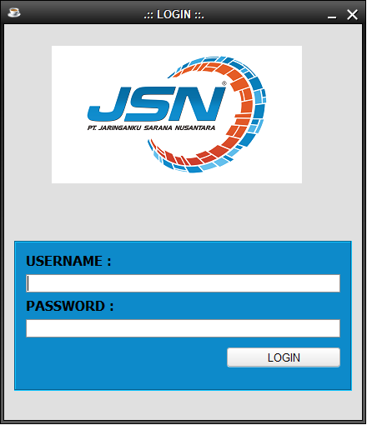

Gambar 4.37

Tampilan Menu *Login*

Sumber: (Penulis, 2023)

Tampilan ini terdapat pada awal program. Menu *login* digunakan sebagai kata kunci sebelum memasuki program utama. Agar tidak sembarang orang dapat mengakses program ini. Sehingga dalam *Form* menu *login* kerahasiaannya tetap terjaga dengan baik. Apabila pengguna dapat memasukkan nama pengguna dan kata kunci dengan tepat, maka menu utama akan tampil dan program siap untuk dijalankan.

1. Tampilan Menu Utama

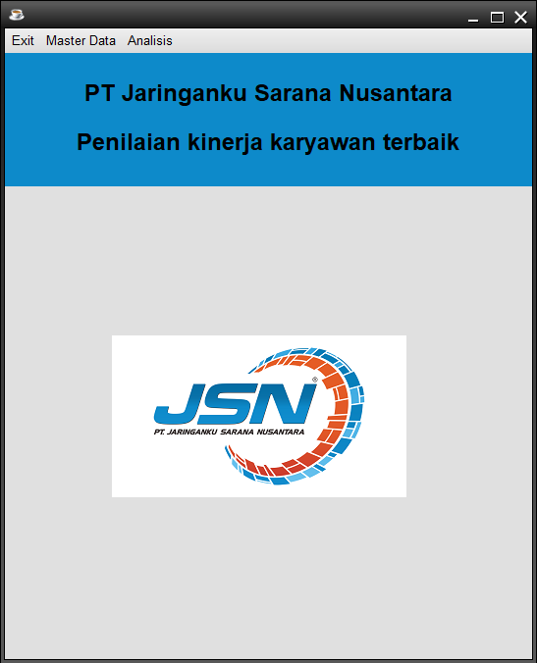

Gambar 4.38

Tampilan Menu Utama

Sumber: (Penulis, 2023)

Layar di atas menampilkan tampilan Menu Utama pada Sistem Penunjang Keputusan Penilaian Kinerja Karyawan. Pada layar utama tersedia menuyang terdiri dari Master yang berisikan Data Karyawan, Kriteria, Sub Kriteria, Bobot dan *Logout*. Kemudian Pembobotan yang berisikan Mulai Bobot Karyawan, Bobot Kriteria dan Bobot Sub Kriteria Kemudian Menu AHP dimana berisi Proses Perhitungan, Hasil Perhitungan Bobot, dan Hasil AHP Perhitungan Penilaian Kinerja Karyawan.

1. Tampilan Menu Karyawan

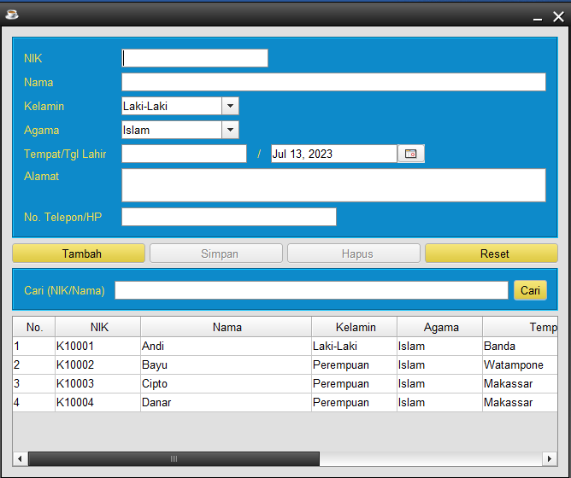

Gambar 4.39

Tampilan Menu Karyawan

Sumber: (Penulis, 2023)

Layar di atas menampilkan tampilan menu Karyawan. Pada layarmenu karyawan akan menampilkan inputan dari data karyawan yang terdiri dari NIK, Nama, Jenis Kelamin, Agama, Tempat/Tgl Lahir, Alamat, No Telepon.

1. Tampilan Menu Kriteria

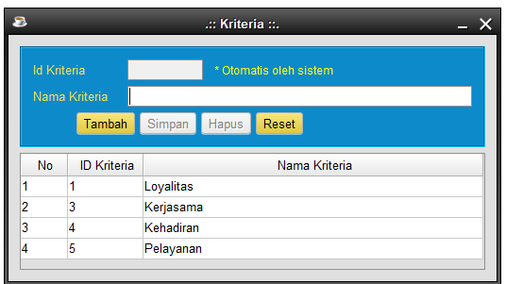

Gambar 4.40

Tampilan Menu Kriteria

Sumber: (Penulis, 2023)

Layar di atas menampilkan tampilan menu kriteria. Pada layarmenu kriteria akan menampilkan inputan dari data kriteria yang terdiri dari ID Kriteria dan Nama Kriteria.

1. Tampilan Menu Sub Kriteria

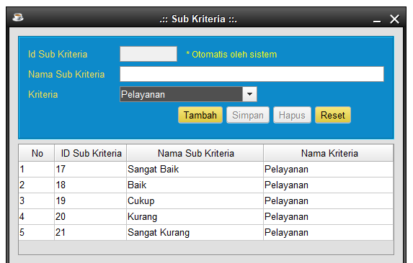

Gambar 4.41

Tampilan Menu Sub Kriteria

Sumber: (Penulis, 2023)

Layar di atas menampilkan tampilan menu sub kriteria. Pada layarmenu sub kriteria digunakan untuk menginput data sub kriteria berupa ID sub kriteria, nama sub kriteria, dan Kriteria.

1. Tampilan Menu Bobot Kriteria

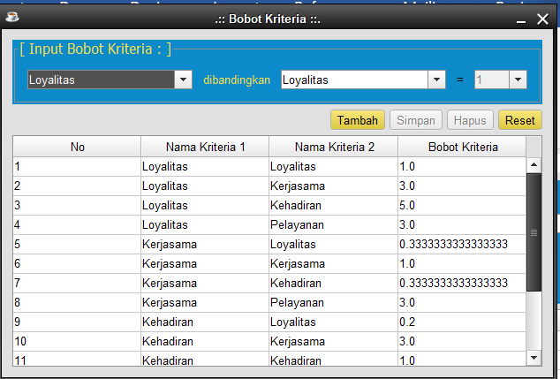

Gambar 4.42

Tampilan Menu Bobot Kriteria

Sumber: (Penulis, 2023)

Layar di atas menampilkan tampilan menu bobot kriteria. Pada layarmenu bobot kriteria menampilkan data kritera yang sudah diinput berupa kriteria pertama dan kriteria kedua, kemudian dibandingkan dan menghasilkan bobot kriteria.

1. Tampilan Menu Bobot Sub Kriteria

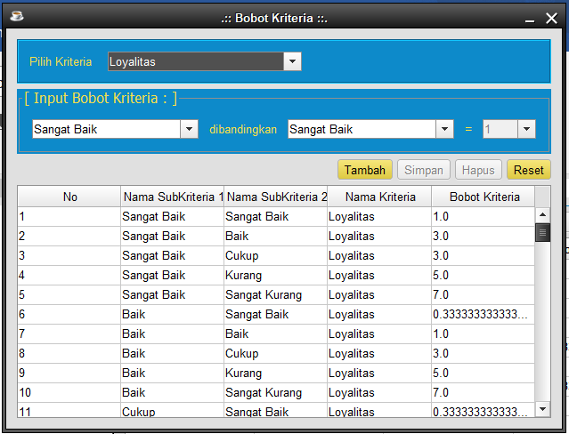

Gambar 4.43

Tampilan Menu Bobot Sub Kriteria

Sumber: (Penulis, 2023)

Layar di atas menampilkan tampilan menu Bobot Sub Kriteria. Pada layarmenu Bobot sub kriteria digunakan untuk menginput data sub kriteria pertama dan sub kriteria kedua yang kemudian dibandingkan dan menghasilkan bobot sub kriteria.

1. Tampilan Menu Bobot Data Karyawan

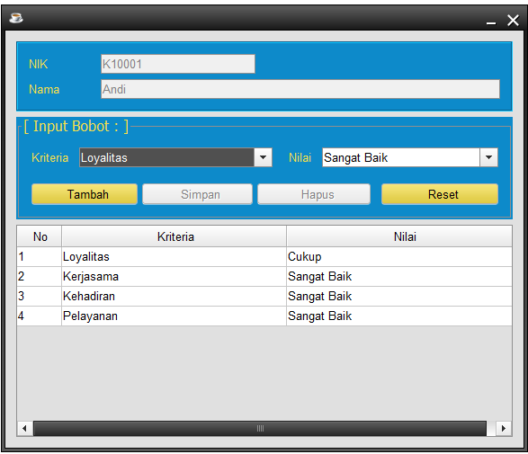

Gambar 4.44

Tampilan Menu Bobot Karyawan

Sumber: (Penulis, 2023)

Layar di atas menampilkan tampilan menu Bobot Data Karyawan. Pada layarmenu bobot data karyawan menampilkan data karyawanyang akan diinput berupa NIK, nama, kriteria dan nilai kriteria.

1. Tampilan Hasil Perhitungan Bobot Kriteria dan Sub kriteria

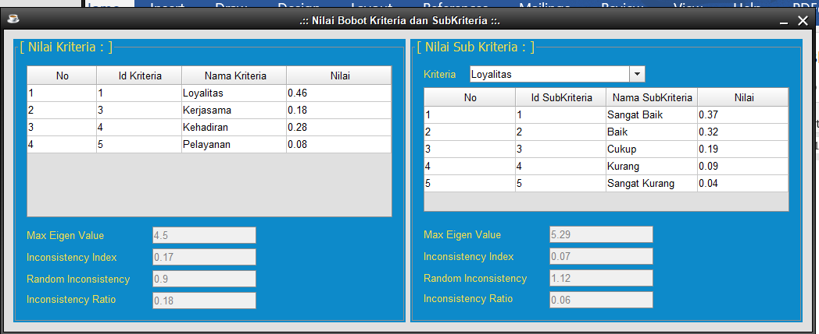

Gambar 4.45

Tampilan Hasil Bobot Kriteria dan Sub Kriteria

Sumber: (Penulis, 2023)

Layar di atas menampilkan tampilan Hasil Perhitungan Bobot Kriteria dan sub Kriteria. Pada layarmenampilkan data hasil perhitungan yang sudah diinput berupa kriteria dan sub kriteria.

1. Tampilan Menu Hasil Karyawan Terbaik

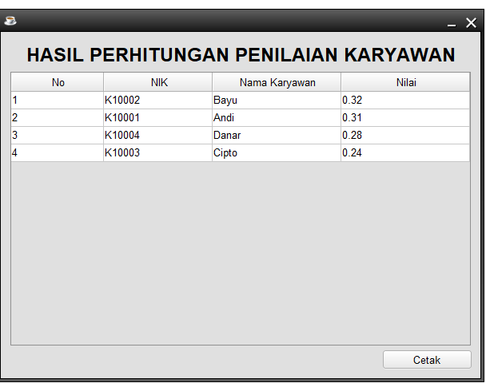

Gambar 4.46

Tampilan Menu Hasil KaryawanTerbaik

Sumber: (Penulis, 2023)

Layar di atas menampilkan tampilan Hasil KaryawanTerbaik. Pada layarmenampilkan data hasil perhitungan yang sudah diinput berupa NIK, Nama Karyawandan nilai dari kriteria-kriteria yang sudah diinput.

1. Tampilan *Report* Pemilihan Karyawan

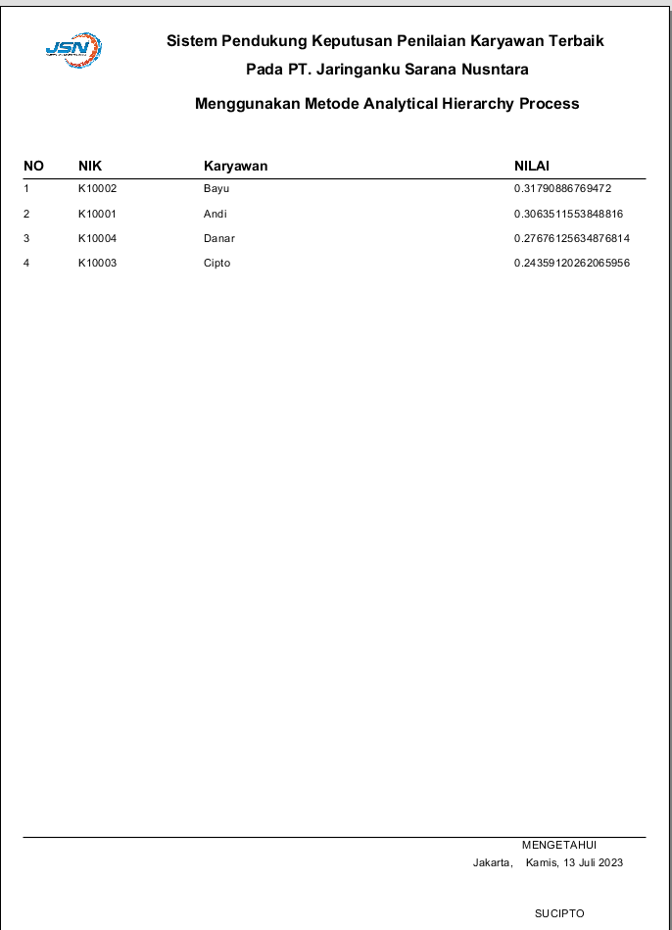

Gambar 4.47

Tampilan *Report* PemilihanKaryawan

Sumber: (Penulis, 2023)

Layar di atas menampilkan tampilan *Report* pemilihan Karyawan*.* Pada layarmenampilkan NIK,Nama Karyawandan Nilai.

1. **Kelebihan dan Kekurangan Penelitian**
2. **Kelebihan**
3. Metode AHP menyediakan pendekatan yang sistematis dan terstruktur untuk penilaian kinerja karyawan. Ini memastikan bahwa keputusan didasarkan pada perbandingan dan bobot relatif yang telah ditentukan secara objektif, mengurangi subjektivitas dan meningkatkan keandalan hasil.
4. Dengan menggunakan metode AHP, penelitian ini dapat mempertimbangkan beberapa kriteria yang relevan dalam pemilihan karyawan terbaik. Hal ini memungkinkan penilaian yang komprehensif terhadap calon karyawan dengan mempertimbangkan faktor-faktor yang penting seperti Loyalitas, Kerjasama, Kehadiran, serta Pelayanan.
5. Dengan memanfaatkan metode AHP, penelitian ini dapat menghasilkan informasi yang bermanfaat dan terstruktur untuk pengambilan keputusan. Bobot relatif yang dihitung secara matematis dan skor total yang dihasilkan membantu dalam membandingkan dan menentukan proses penilaian kinerja karyawan berdasarkan kriteria yang telah ditetapkan.
6. **Kekurangan**
7. Meskipun metode AHP dirancang untuk mengurangi subjektivitas, tetap ada kemungkinan adanya preferensi subyektif dalam penilaian yang dilakukan oleh peneliti atau pihak yang terlibat dalam penilaian kinerja karyawan. Oleh karena itu, upaya harus dilakukan untuk meminimalkan bias subjektif sebanyak mungkin.
8. Penelitian ini sangat bergantung pada metode AHP sebagai alat evaluasi dan pengambilan keputusan. Oleh karena itu, keberhasilan dan validitas penelitian sangat bergantung pada penggunaan yang tepat dan benar dari metode tersebut, termasuk perhitungan matriks perbandingan dan penggunaan bobot relatif yang akurat.